1. За заполнение карточки отряда начисляются баллы в соответствии с рисунком приведенным ниже.
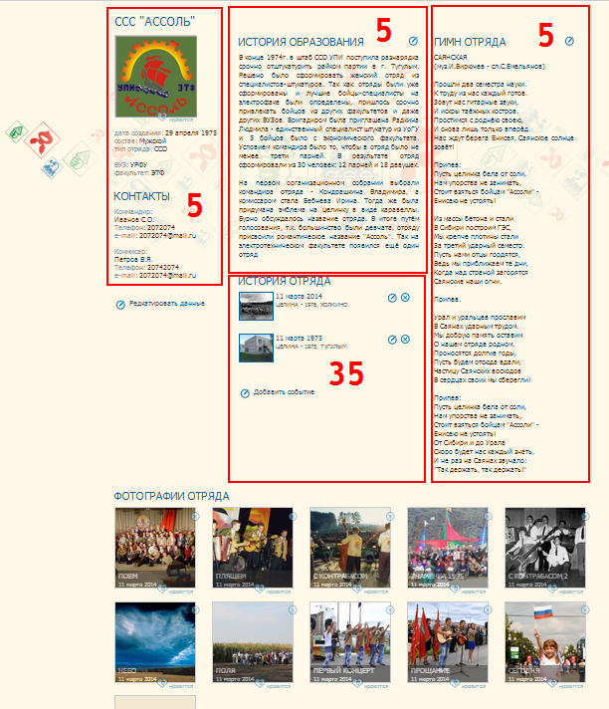
За заполнения блока история отряда 35 баллов присуждается только в том случае, если наполнено не менее 10 событий из истории отряда. И карточка каждого события имеет все заполненные блоки.
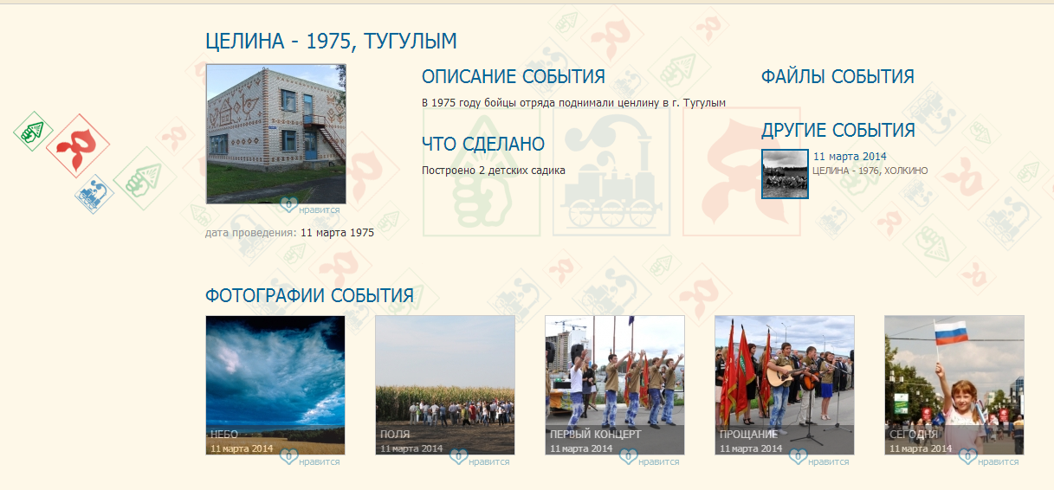
2. Баллы за лайки отряду, за каждые 100 «лайков» отряду добавляется еще 10 баллов.
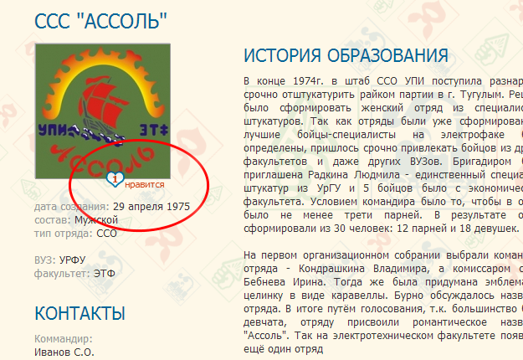
Кто может ставить «лайк»? – Любой пользователь, боец отряда, друг бойца отряда, но только 1 раз за отряд. Любые попытки произвести накрутку счетчика приведут к исключению отряда из конкурса.
Какие «лайки считаются»? – В конкурсе учитываются только лайки поставленные эмблеме отряда. Лайки к фотографиям в конкурсный зачет не идут.
Как я могу в рамках правил получить много лайков? – В первую очередь оповестите всех бойцов отряда. Кроме того вам никто не запрещает просить ваших друзей и коллег поддержать ваш отряд, попросите их отдать свой голос, за ваш отряд. Оповестите всех, кто может помочь вам выиграть(используйте социальные сети, ICQ, Skype, email), важен каждый голос.

